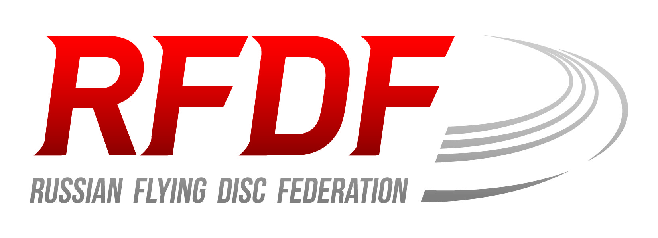
Общероссийская Физкультурно-Спортивная Общественная Организация
«Федерация Флаинг Диска России»
121059, г. Москва, площадь Киевского вокзала, д. 2Б
+7 916 1537629 www.rfdf.ru rfdf@mail.ru

Исх. № ________ от 05 сентября 2017 г. | Кому ____________________  ____________________

Общероссийская Физкультурно-Спортивная Общественная Организация «Федерация Флаинг Диска России» подтверждает, что
________________________________________________________ (ФИО),
учащаяся ________________________________________________________
__________________________________________________________________,
в период с 8 по 10 Сентября 2017 года будет принимать участие в ежегодных соревнованиях по Флаинг Диску «Открытый Чемпионат России 2017», которые будут проходить в г. Бронницы, МО, на территории учебно-спортивной базы СДЮШОР.
Если Вам понадобится дополнительная информация или у Вас возникнут вопросы, будем рады предоставить необходимую информацию.

С уважением,

Президент ОФСОО «ФФДР» | Шебуняев А.А.  эл. почта: rfdf@mail.ru  тел.: +7 (916) 153 7629

